豊栄病院患者総合支援センター いするぎ通信 平成２９年９月

朝晩涼しくなりました。風邪、ひかないように。
今月も、いするぎ通信をお届けします。
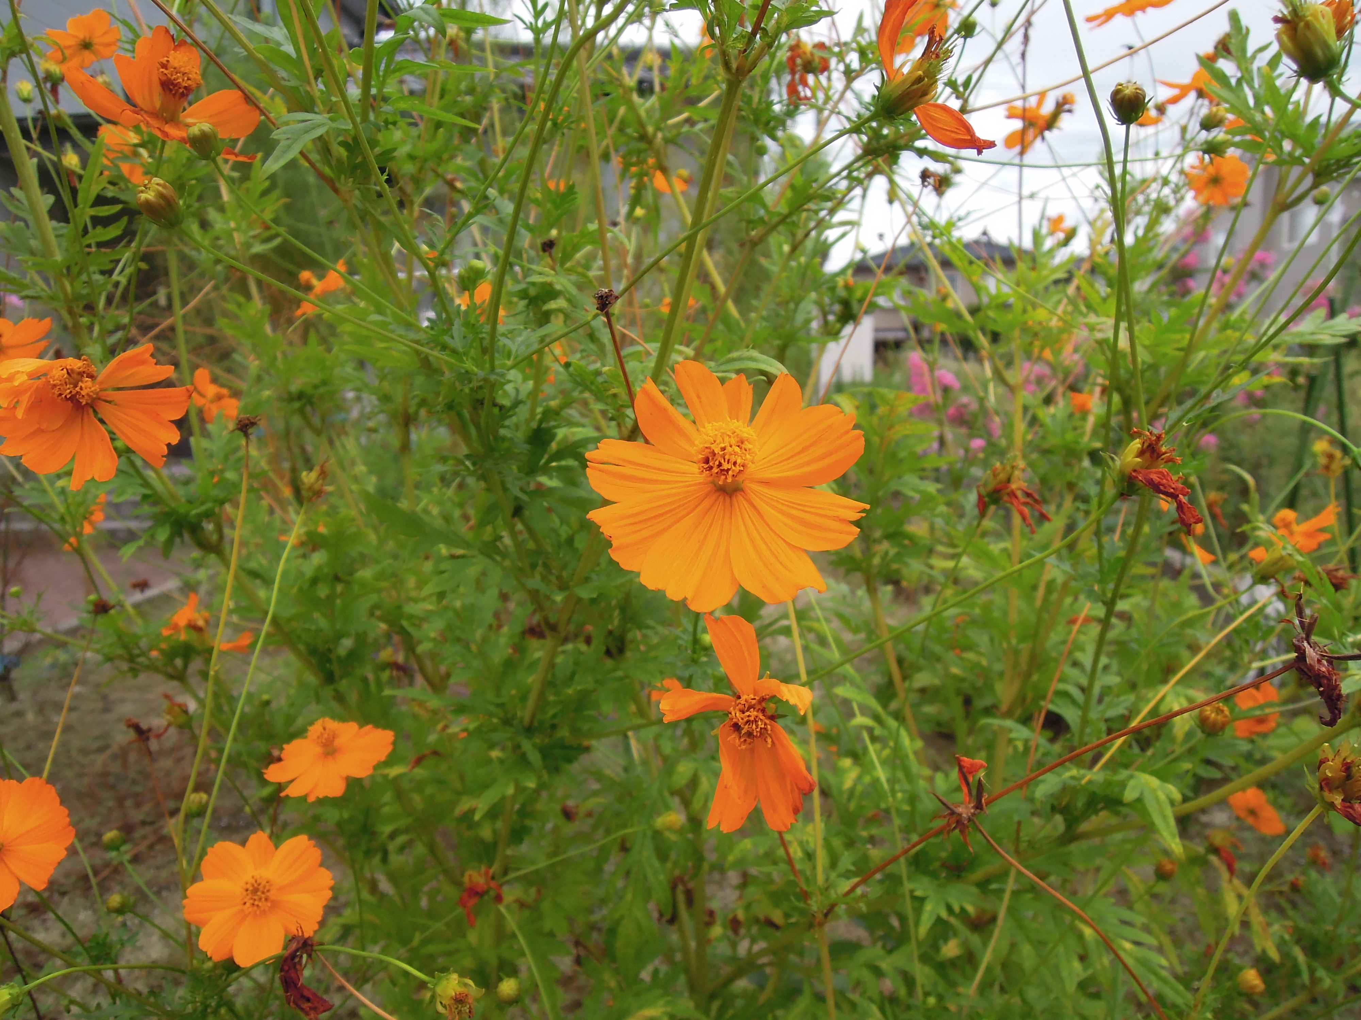
臨床検討会のお知らせ
日時；平成２９年９月１２日（火） 午後６時
場所；豊栄病院 健診棟２階 多目的ホール
内容：講演１「高齢者CKDの注意点」菊地博
講演２「遠隔死亡診断」石井結唯
検討 「意識改革が必要かも」
共催：豊栄病院、中外製薬株式会社
軽食の準備のため参加希望の方は天木まで連絡をお願いいたします。以下講演の抄録です。
●高齢者慢性腎臓病（CKD）の注意点
国民の多数に蔓延して体位・体力を低下させ、生産性を減退させるなど、社会に悪影響を及ぼすような病気を国民病といいます。近年、慢性腎臓病(CKD）もその一つとして認識されてきています。1300万人以上の日本人が罹患しているとされているこの疾患は、特に高齢者にその頻度が高く、男女とも70代で30％以上、80代以上で40％以上にも上ります。今回、短い時間ではありますが、高齢者CKD患者さんの非高齢者との違いや、診療、看護、介護上の注意点などをお話しさせていただく機会をいただきました。よろしくお願いします（菊地博）。
●遠隔死亡診断
高齢化社会に伴い、今後死亡者数が増えることが予想されます。北区では看取りをやっていない施設が多く、DNARの意向が示されていても心肺停止時に救急要請をせざるを得ません。救急要請をすればDNARの意向が示されていたとしても救急隊は心肺蘇生を開始します。これでは本人や家族の意思を尊重できません。意思を尊重するためにも看取りを行える施設を増やし、DNARの意思と医師の指示の共有を行うことが重要です。また2017年6月に厚生労働省が離島などで医師がすぐに駆けつけることができない場合に遠隔死亡診断が行えるように規制緩和することを決めるガイドラインを発表しました。これを用いて北区でも医師が死亡後48時間以内に訪れることができない場合などにスマートフォンやタブレットを用いて遠隔で死亡確認を行い、死亡診断書の作成を指示するなどの体制を整えることで、今後多死社会を迎える上での施設や自宅での看取りが増えることが期待されます（石井結唯）。
●えむえすだぶりゅー日誌：今回お休みです。
●ほーかん日誌：前回の続編です。
前回腹膜透析中でカテーテルを自己切断してしまった方の報告がありました。長谷川からバトンをつないで続きの報告です。カテーテル交換後も２０時～５時までの治療でしたが、機械「ゆめ」のアラームのせいで不眠が続きました。本人イライラ家族もイライラ。ノイローゼになりそうだと本人。本当のゆめは見るどころの話ではなかったようです。連日一緒に頑張り「ゆめ」と「つなぐ」の機械の取り扱いも上達していったのですがアラームに耐えられず１日４回各３０分程度の手技に変更となりました。「ゆめ」のアラームからの呪縛から解放され不眠解消！日中は畑仕事の手伝いもできるようになり、今では楽しくやっていると話され、ＱＯＬの向上につながったのだと思いました。ちなみに「つなぐ」はカテーテルと回路を接続する際に今でも使用しています。小さな画面が付いているのですが、そこには手順がイラストで表示されます。もちろんガイド音声付きです。今では、俺の手際に「つなぐ」の音声が付いて来れないから待っててやるんだと私たちを笑わせてくれています（勝沼）。

●編集：北区でNet4Uを使いたい。副院長 柄澤良

